快排算法程序实验环境说明

版本：1.0



华为技术有限公司

目录

1 WordCount程序实验环境介绍 2

1.1 实验介绍 2

1.1.1 关于本实验 2

1.1.2 教学目标 2

1.2 实验任务操作指导 2

1.2.1 购买华为鲲鹏云服务器 2

1.2.2 环境配置 6

# 快排算法程序实验环境介绍

## 实验介绍

### 关于本实验

实现多台主机快排算法的编译运行。

### 教学目标

掌握多台主机快排算法的编写运行。

## 实验任务操作指导

### 购买华为鲲鹏云服务器

登录华为云

打开浏览器，输入华为云的域名：<https://www.huaweicloud.com，点击右上角登录按钮>，输入用户名与密码。



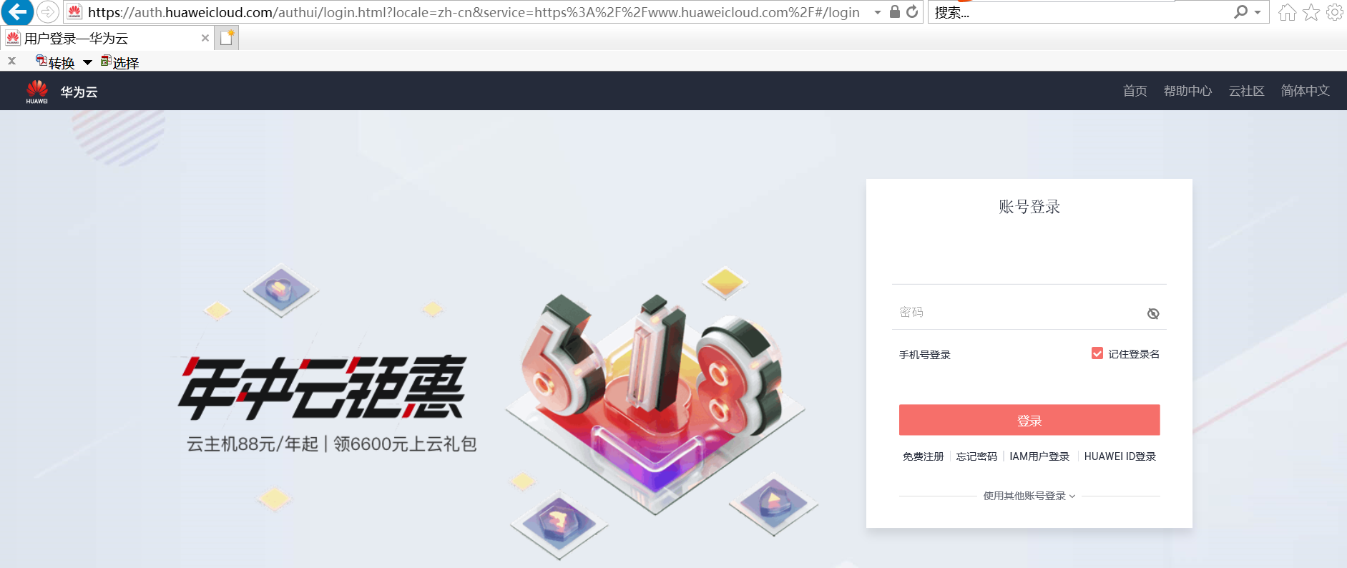

立即购买弹性云服务器（ECS）

选择产品 -> 基础服务 -> 弹性云服务器 ECS -> ⽴即购买。

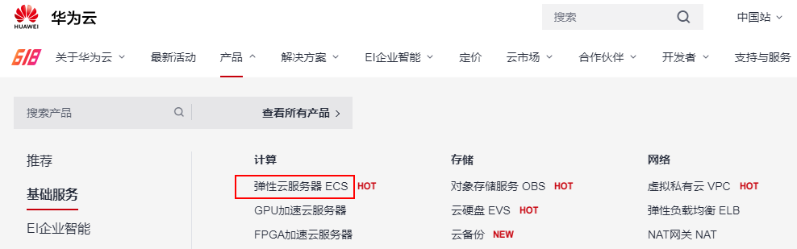

点击立即购买

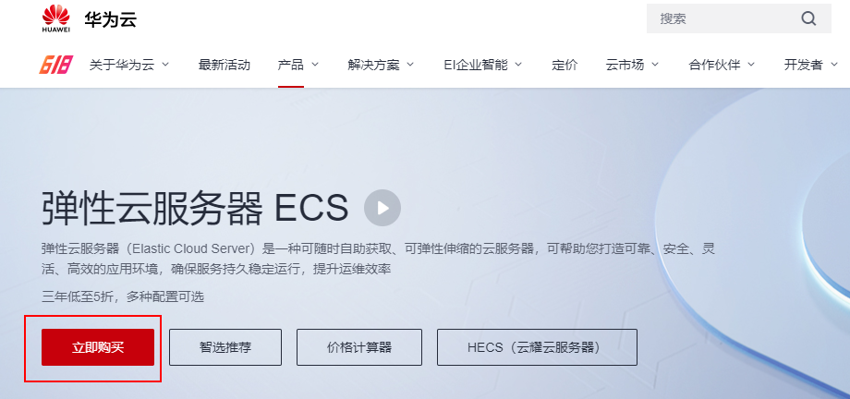

基础配置

按照下表配置进行购买，一共购买4台。

|  |  |  |  |  |  |
| --- | --- | --- | --- | --- | --- |
| 计费模式 | 区域 | CPU架构 | 规格 | 镜像 | 系统盘 |
| 按需计费 | 华北-北京四 | 鲲鹏计算 | kc1.large.2 | 公共镜像：openEuler 20.03 | 至少40GB |

参考截图如下：

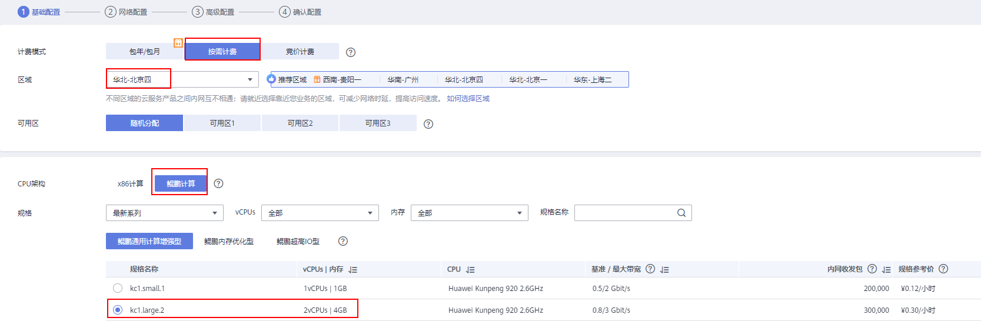

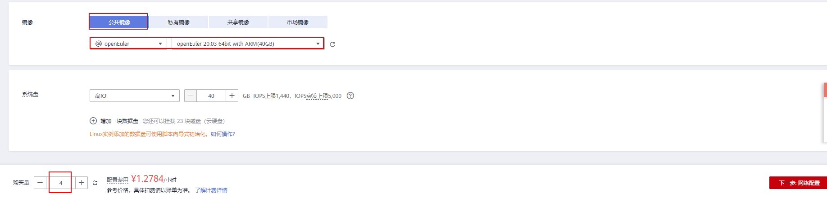

点击下一步:网络配置。

网络配置

按照下表进行网络配置

|  |  |  |
| --- | --- | --- |
| 网络 | 安全组 | 弹性公网IP |
| 默认的VPC | Sys-default | 现在购买，带宽大小选择10Mbits/s |

参考截图如下：

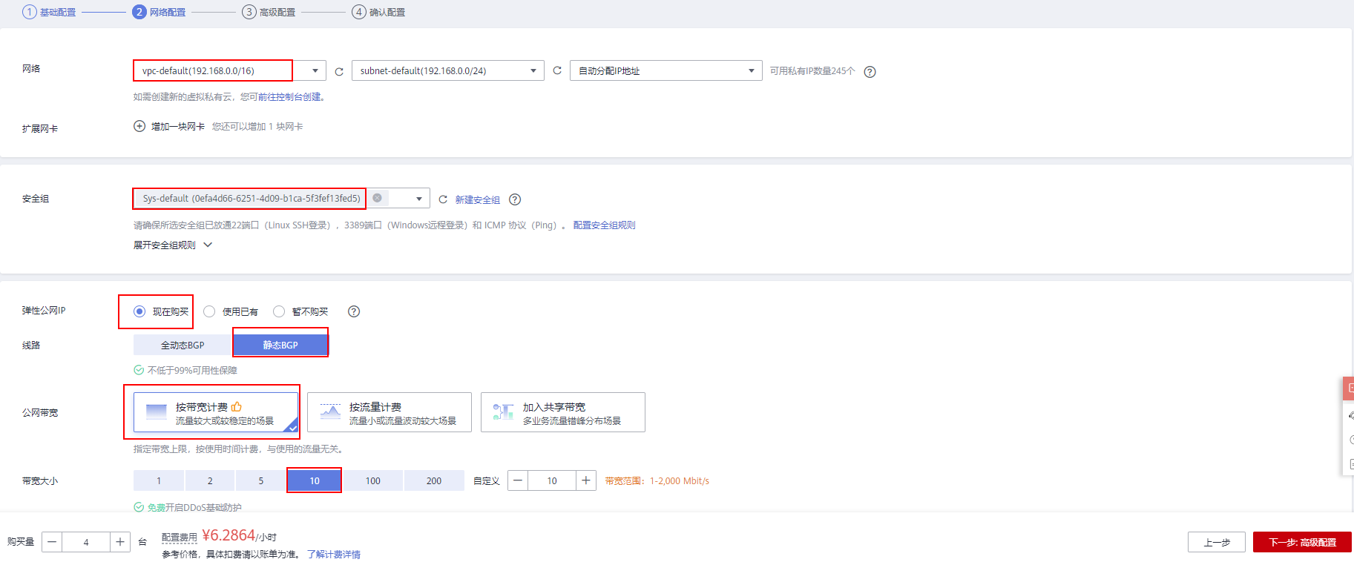

高级配置

设置云服务器名称（eg：ecs-hw）、密码（Parallel2020），云备份选择暂不购买。

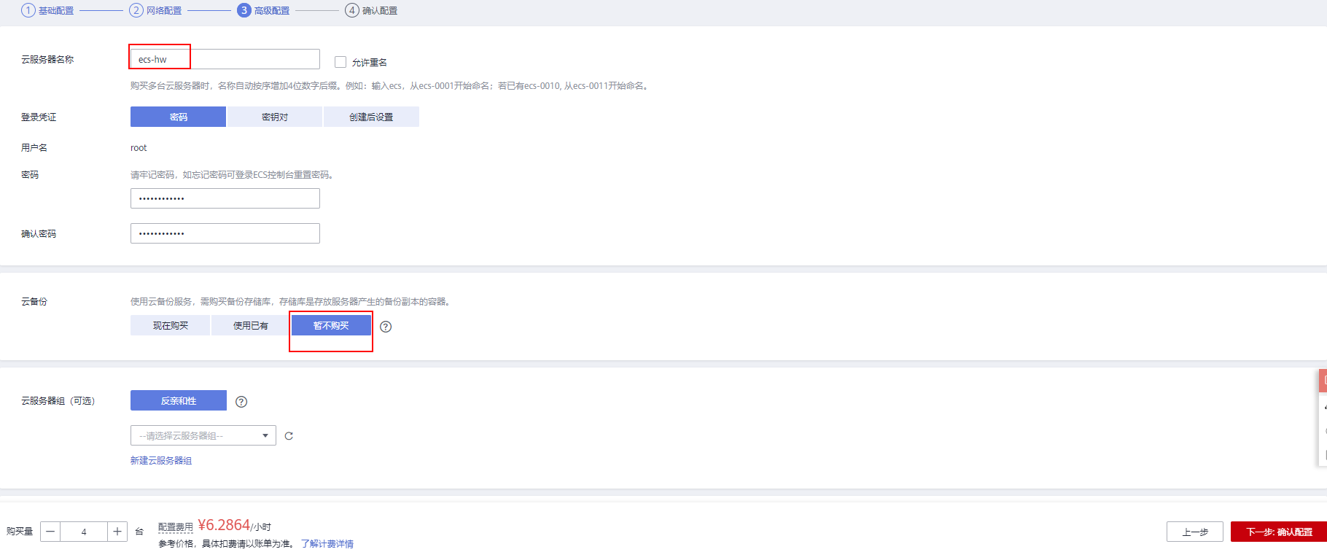

确认配置

勾选我已阅读并同意《华为镜像免责声明》，点击确认配置。

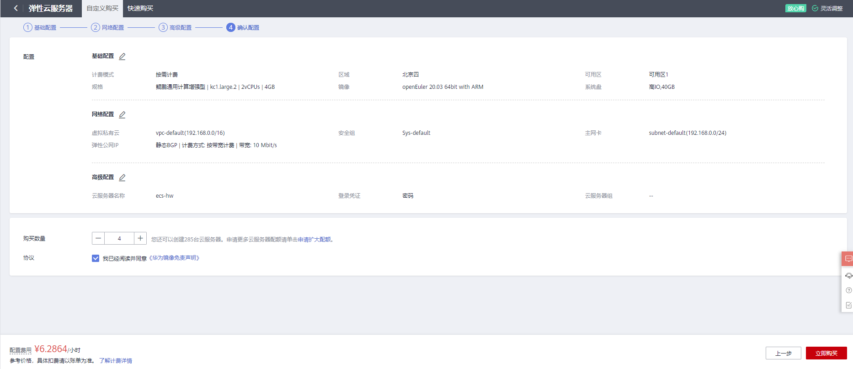

### 环境配置

下载ssh工具

推荐 mobaxterm (windows)、 vscode + ssh remote插件、Royal TSX (mac)，mac OS的terminal⾃带ssh功能。

登录ECS

创建好ECS后，可以在控制台 -> 弹性云服务器中看到弹性公⽹IP。使⽤SSH⼯具，输⼊公⽹IP、⽤户名和密码，或ssh usr@IP 即可登陆。

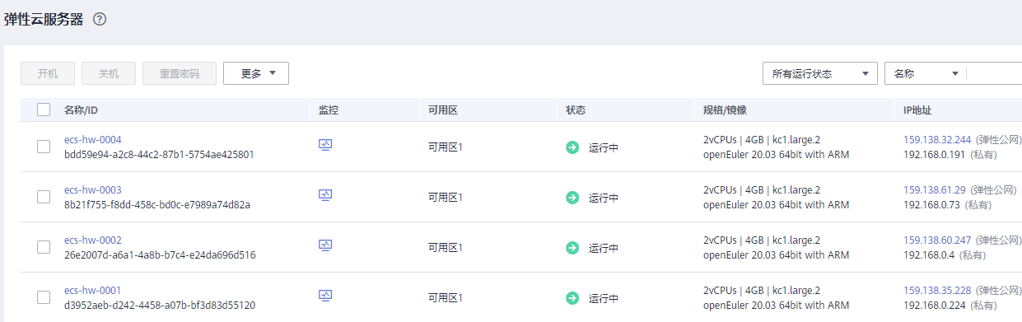

信息如下：

|  |  |  |
| --- | --- | --- |
| 主机名 | 私网ip | 公网IP |
| [ecs-hw-0001](https://console.huaweicloud.com/ecm/?agencyId=055bae0b2e8025001f79c01ca269b672&region=cn-north-4&locale=zh-cn#/ecs/manager/vmList/vmDetail/basicinfo?instanceId=cc4fd62e-17d8-4a39-bb1c-a0d67a79707b) | 192.168.0.224 | 159.138.35.228 |
| [ecs-hw-0002](https://console.huaweicloud.com/ecm/?agencyId=055bae0b2e8025001f79c01ca269b672&region=cn-north-4&locale=zh-cn#/ecs/manager/vmList/vmDetail/basicinfo?instanceId=cc4fd62e-17d8-4a39-bb1c-a0d67a79707b) | 192.168.0.4 | 159.138.60.247 |
| [ecs-hw-0003](https://console.huaweicloud.com/ecm/?agencyId=055bae0b2e8025001f79c01ca269b672&region=cn-north-4&locale=zh-cn#/ecs/manager/vmList/vmDetail/basicinfo?instanceId=cc4fd62e-17d8-4a39-bb1c-a0d67a79707b) | 192.168.0.73 | 159.138.61.29 |
| [ecs-hw-0004](https://console.huaweicloud.com/ecm/?agencyId=055bae0b2e8025001f79c01ca269b672&region=cn-north-4&locale=zh-cn#/ecs/manager/vmList/vmDetail/basicinfo?instanceId=cc4fd62e-17d8-4a39-bb1c-a0d67a79707b) | 192.168.0.191 | 159.138.32.244 |

环境配置说明

为了防⽌⼤家的⽂件混乱，建议⼤家在每⼀台机器下都建⽴个⼈账户，不建议统⼀使⽤root账户，下⾯以⽤户名zhangsan 为例，四台机器名分别为ecs-hw-0001, ecs-hw-0002, ecs-hw-0003, ecs-hw-0004, 四台机器的ip为192.168.0.224, 192.168.0.4, 192.168.0.73, 192.168.0.191，以下所有的操作均在ecs-hw-0001该台主机上，环境配置时在每⼀台主机上都需要重复执行（步骤4和步骤5四台机器都需要执行，ip需要根据实际分配进行相应调整）。

创建用户

每台主机都需要在root账户下建⽴各⼈的账户，命令如下:

adduser zhangsan

passwd zhangsan

usermod -aG wheel zhangsan

说明：zhangsan密码也设置为Parallel2020

免密配置

以下所有步骤在四台机器上均需要重复执行。

①配置四台机器主机名和ip解析（各主机ip可以通过ifconfig或者控制台界面查看）

vim /etc/hosts

注释文件原先本身的信息并添加以下信息（注释的目的是因为会对本实验程序的运行产生报错）：

192.168.0.224 ecs-hw-0001

192.168.0.4 ecs-hw-0002

192.168.0.73 ecs-hw-0003

192.168.0.191 ecs-hw-0004

添加完后，信息如下

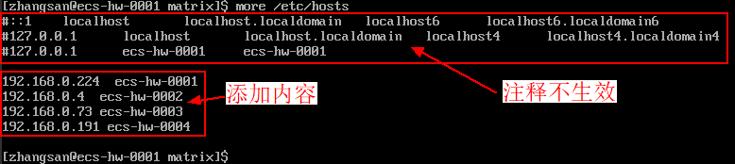

②登录新账户

⾸先退出root账户重新登陆到新建⽴的账户下：

su - zhangsan

③本地生成秘钥

ssh-keygen -t rsa -b 4096

说明：会让输入信息，保持默认，回车即可。

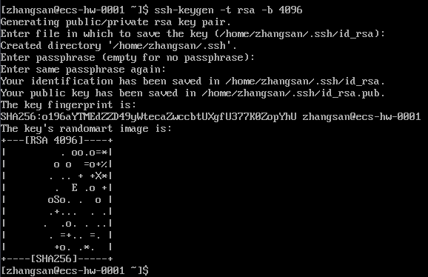

④添加公钥至所有主机

$ ssh-copy-id zhangsan@ecs-hw-0001

$ ssh-copy-id zhangsan@ecs-hw-0002

$ ssh-copy-id zhangsan@ecs-hw-0003

$ ssh-copy-id zhangsan@ecs-hw-0004

⑤安装依赖包

sudo yum -y install gcc-gfortran

⑥源码编译安装mpi

wget <http://www.mpich.org/static/downloads/3.3.2/mpich-3.3.2.tar.gz>

tar –zxvf mpich-3.3.2.tar.gz

cd mpich-3.3.2

./configure

sudo make && sudo make install